Java MVC Application

Part II Custom MVC Framework - Integrating with Database

1. Sincronizare fork de pe userul propriu cu repository-ul de start ( <https://github.com/ZeroToHero-2014/JavaMVCApp> )

In structura de directoare de pe calculatorul vostru, navigati care clona fork-ului vostru. Click dreapta -> Tortoise Git. Alegeti optiunea *Settings*.

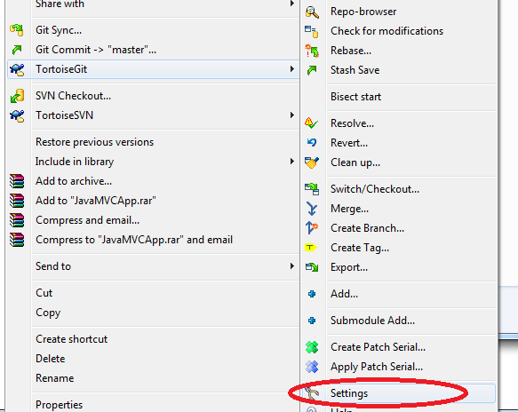

In feresatra *Settings*, alegeti *Remote*:

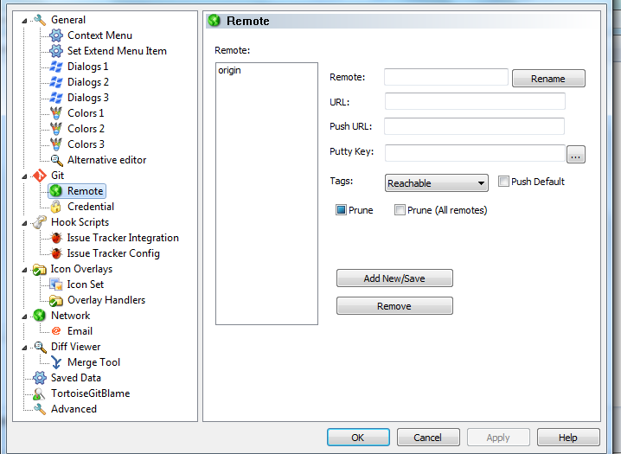

Adaugati un nou remote clonei voastre, cu numele *upstream*:

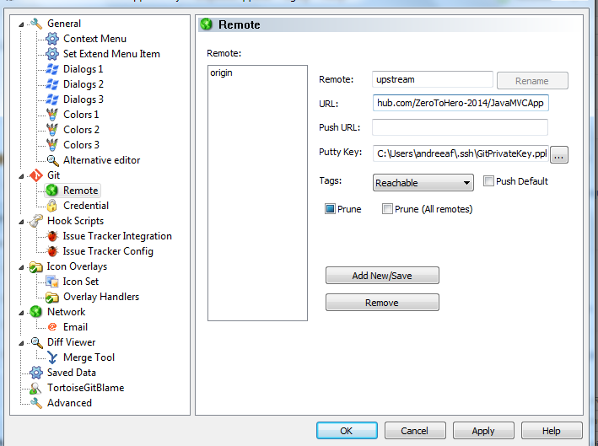

Folositi TortoiseGit pentru a face Pull pe clona fork-ului vostru, alegand remote-ul *upstream* (modificarile locale nu vor fi afectate; daca sunt conflicte, acestea vor trebui rezolvate):

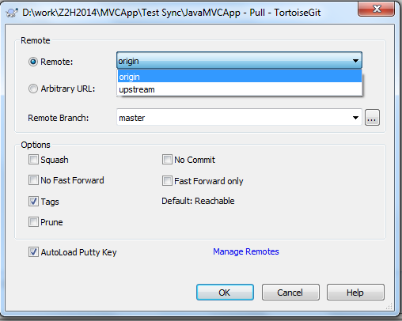

1. Modificati metoda *getOneEmployee()* din clasa *EmployeeController.java,*  astfel incat sa returneze o instanta a clasei *Employee.java*.
2. Adaugati in proiect urmatoarea dependinta:

<dependency>

<groupId>org.codehaus.jackson</groupId>

<artifactId>jackson-jaxrs</artifactId>

<version>${jackson-jaxrs.version}</version>

</dependency>

Unde jackson-jaxrs.version = 1.9.13

1. Modificati DispatcherServlet-ul astfel incat sa returneze catre client raspunsul in format JSON.

TEST: <http://localhost:8080/app/mvc/employee/one>

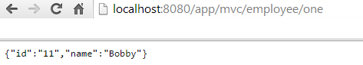

1. Modificati metoda *getAllEmployees()* din clasa *EmployeeController.java* astfel incat sa returneze o lista de angajati.

TEST: <http://localhost:8080/app/mvc/employee/all>

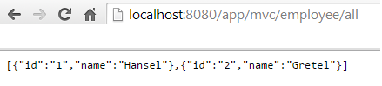

1. Modificati metoda *getAllDepartments()* din clasa *DepartmentController.java* astfel incat sa returneze o lista de departamente.

1. In pachetul ro.z2h.service creati interfata *EmployeeService.java.* Interfata va contine metoda *findAllEmployees()* si va returna o lista de angajati*.*
2. In pachetul ro.z2h.service creati clasa *EmployeeServiceImpl.java,* care implementeaza interfata *EmployeeService.java*. Metoda *findAllEmployees()* va returna toti utilizatorii din baza de date. Utilizati layaerul de DAO pentru a accesa baza de date.
3. Modificati metoda *getAllEmployees()* din clasa *EmployeeController.java* astfel incat sa returneze toti angajatii din baza de date, trecand prin layerul de service al aplicatiei.
4. In interfata *EmployeeService.java* adaugati metoda *findOneEmployee.* Aceasta va primi ca parametru id-ul unui angajat si va returna inregistrarea aferenta din baza de date. Implementati metoda.
5. Modificati metoda *getOneEmployee()* din clasa *EmployeeController.java* astfel incat sa utilizeze layerul de service implementat la punctul 10.
6. Modificati metoda *getOneEmployee()* din clasa *EmployeeController.java* astfel incat sa primeasca un parametru care sa specifice id-ul angajatului cautat.
7. Modificati DispatcherServlet-ul astfel incat, daca primeste parametri pe request, sa transmita metodei careia ii deleaga sarcina de a face prelucrarile de business acesti parametri.

TEST: <http://localhost:8080/app/mvc/employee/one?idEmployee=1>

1. Creati si utilizati layerul de service aferent procesarilor de forma “/department”.